

Republika e Kosovës Komuna e Kamenicës
Republika Kosova Opstina Kamenica
Republic of Kosovo Kamenica Municipality

DREJTORIA E ADMINISTRATËS SË PËRGJITHSHME

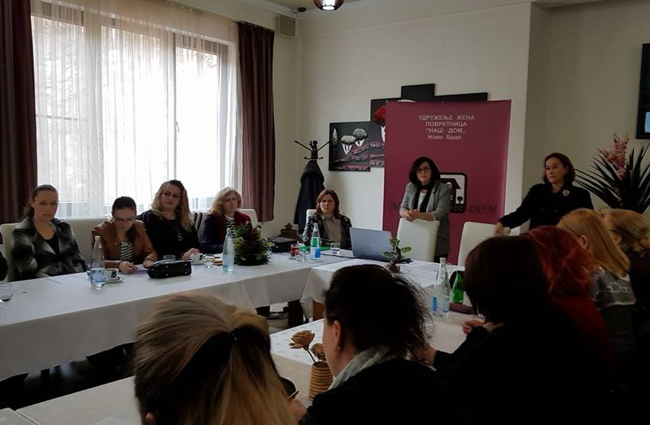
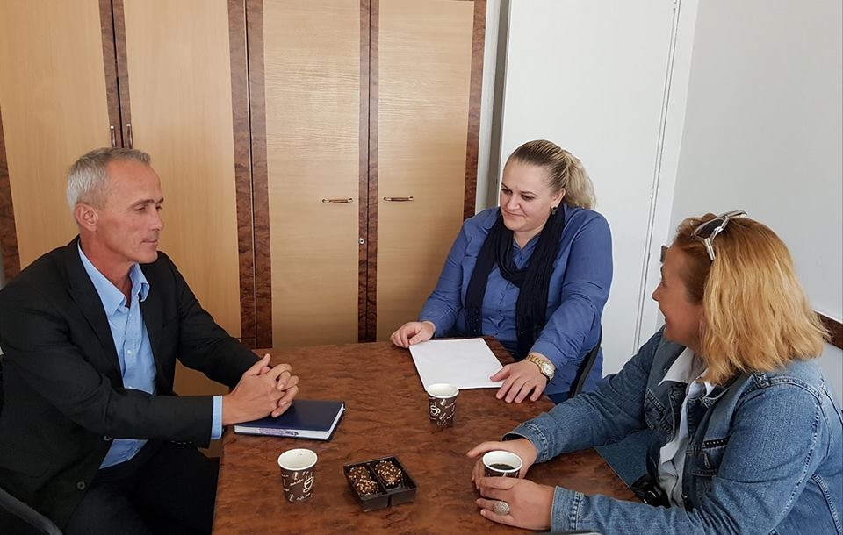
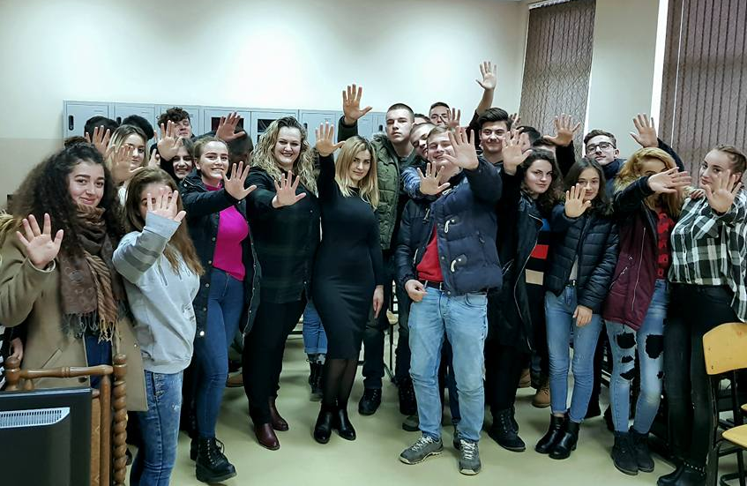

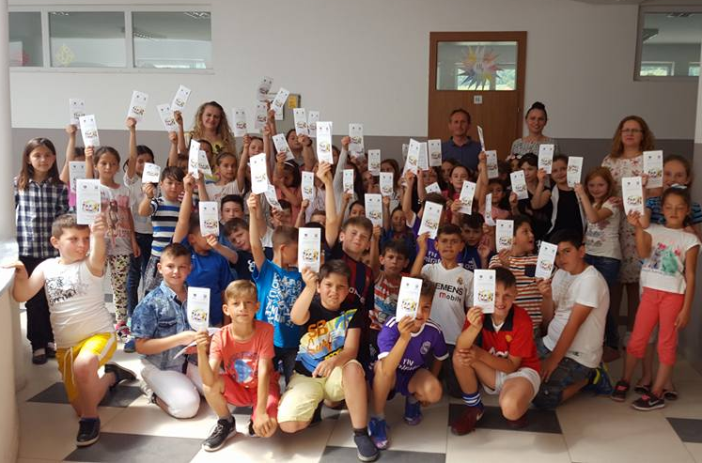
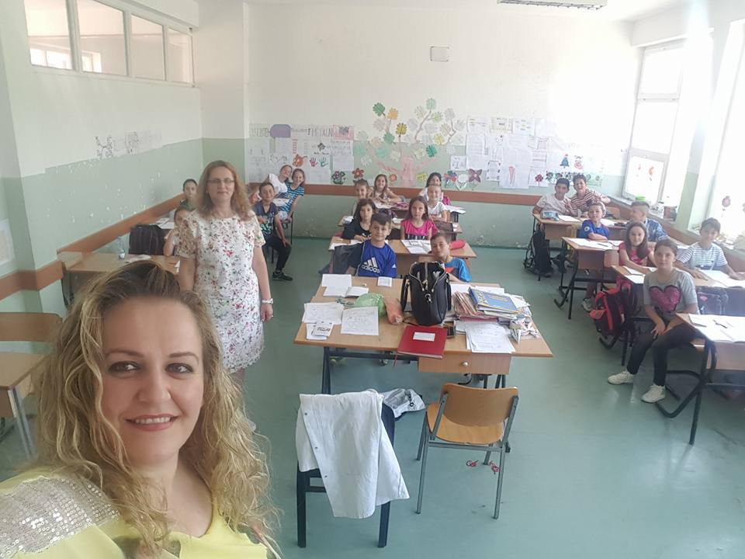
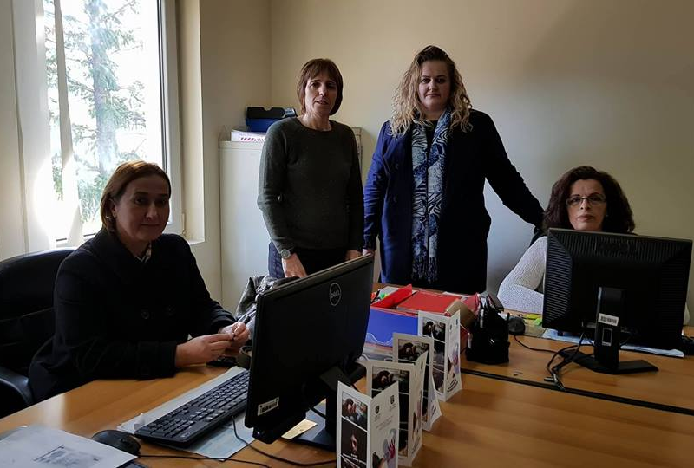

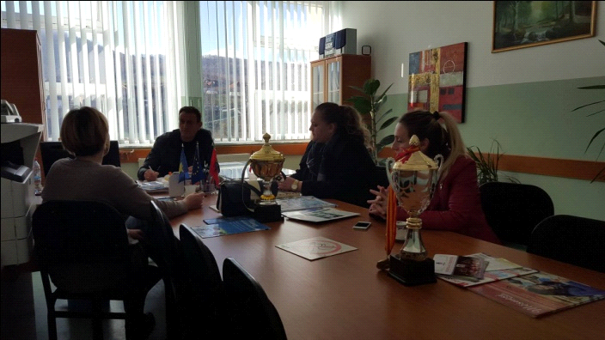
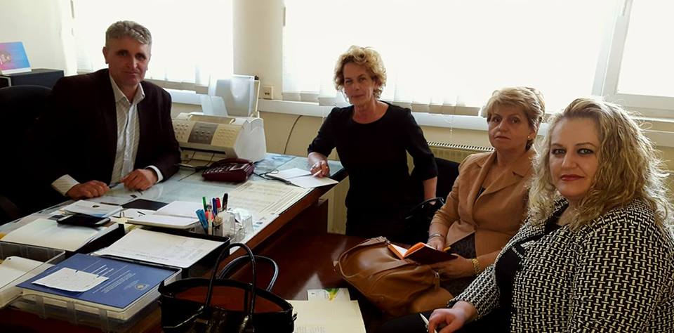
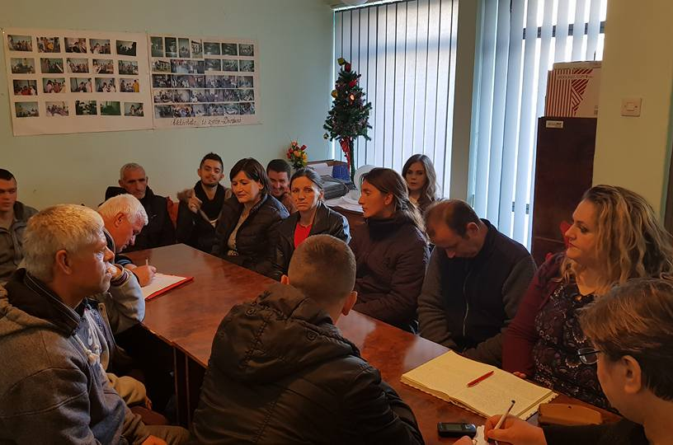

Foto nga Takimet dhe Aktivitetet e Njësisë Komunale për të Drejtat e Njeriut

Ky raport pasqyron përmbledhjen e punës për periudhën janar-dhjetor 2017 të zyrtares për të Drejtat e Fëmijëve, Nazmije Demolli Kastrati, e cila është edhe Koordinatore Njësisë Komunale për të Drejtat e Njeriut si dhe Teuta Kastrati, Zyrtare për Kthim, Riatdhesim dhe Barazi Gjinore.
Në raport do t’i paraqesim aktivitetet, të dhënat dhe shënimet që pasqyrojnë dhe reflektojnë angazhimin dhe rezultatet e shënuara gjatë këtij viti, në kontekst të të drejtave të njeriut.
Gjatë vitit 2017 Njësia Komunale për të Drejtat e Njeriut ka organizuar Fushata Sensibilizuese sa i përket të Drejtave të Njeriut, vizita Institucioneve lokale, shënimin e ditëve ndërkombëtare që jemi duke i realizuar gjatë gjithë vitit, takime të rregullta, debate, përgaditja dhe shpërndarja e fletpalosjeve me informacione sa i përket të Drejtave të Njeriut dhe ditëve ndërkombëtare, pjesëmarrje e zyrtareve të NJKDNJ-së në tryeza, trajnime, debate,punëtori, etj.

Në vazhdim do ti veçojmë aktivitetet e Njësisë Komunale për të Drejtat e Njeriut të cilat janë realizuar gjatë periudhes një vjeçare, janar – dhjetor, 2017

TË DREJTAT E NJERIUT - Të Drejtat e Fëmijëve
- Bashkëpunimi i Njësisë Komunale për të Drejtat e Njeriut me Institucionet Lokale dhe ato Qendrore, OJQ-të, etj.

- Shënimi i 4 shkurti – Ditës Ndërkombëtare kundër kancerit Me rastin e kësaj dite Koordinatorja e NJKDNJ-së përgaditi dhe shpërndau tek qytetarët fletpalosje lidhur me informacione sa i përket sensibilizimit të qytetarëve për të bërë kontrollë mjekësore të rregullta ngase “Zbulimi i herëshëm – shpëton jetë”.

- Bashkëpunim dhe koordinimi i aktiviteteve të zyrtareve të NJKDNJ-së me Drejtorin e Administratës së Përgjithshme;

- 21 mars Dita Botërore e Personave me Sindromin DOWN, u shënua me vizitat qe Koordinatorja e NJKDNJ-së Nazmije Demolli-Kastrati se bashku me Anëtaret e Grupit të Grave, vizituan fëmijët me nevoja të veçanta në klasen e bashkangjitur ne shkollen fillore "Metush Krasniqi" në Roganë dhe Sh.f “Fan.S.Noli” në Kamenicë. Mesazhi i kësaj dite ishte që kësaj kategorie t’i ndihmojmë në të gjitha format e mundshme në mënyrë që t’ju mundësohet një jetë e pavarur si gjithë të tjerët si dhe familjeve të tyre të cilat kanë nevojë për përkrahje dhe motivim nga shoqëria dhe institucionet.

- Vizitë e zyrtarëve të MAPL-së, znj.Fakete Kuka-Udhëheqëse e Divizionit për të Drejtat e Njeriut pran MAPL-së dhe znj.Kadrie Myrtaj-Zyrtare e Lartë për të Drejtat e Fëmijëve dhe Barazi Gjinore pran DDNJ - MAPL, të cilat i pritën z.Rifat Hajdari-Drejtor i QPS-së dhe Nazmije Demolli-Kastrati, Koordinatore e NJKDNJ-së, Kamenice, etj. Qëllimi i kësaj vizitës ishte Monitorimi rreth funksionalizimit të Komitetit për Parandalimin e Punëve të Rënda të Fëmijëve. Ne i njoftam zyrtaret se në Komunën tonë vite me rradhë nuk kemi raste të evidentuara sa i përket Punëve të Rënda të Fëmijëve. Jemi në vazhden e aktiviteteve për parandalimit të kësaj dukurie qofte me takime apo me fushata sensibilizuese dhe shpërndarje të fletpalosjeve me informacione të rëndësishme lidhur me Punët e Rënda të Fëmijëve.

- Shënimi i Ditës Botërore të Librit për Fëmijë dhe të Rinj...Me rastin e 23 prillit-Ditës Botëroretë Librit Koordinaotrja e NJKDNJ-së, vizitë bibliotekën “Drita” të qytetit.

- Raportimi (PVMSA) koordinimi i NJKDNJ-së, me Zyrtaren për Integrime Evropiane...Bashkëpunim i ndërsjellt i NJKDNJ-së me Zyrtaren e Integrimeve Evropiane ku gjatë vitit në afate të caktuara kohore raportojmë në fushën e të Drejtave të Njeriut sa i përket aktiviteteve dhe punës së NJKDNJ-së gjatë periudhave të caktuara kohore.
- 9 Maji – Dita e Evropës Koordinatorja e Njësisë Komunale për të Drejtat e Njeriut, M.Sc.Nazmije Demolli-Kastrati, dhe Zyrtarja për Integrimeve Evropiane, znj.Nexhmije Kallaba me rastin e 9 majit Ditës së Evropës janë takuar me qytetar me të cilët kanë bashkëbiseduar lidhur me të drejtat e Njeriut dhe Integrimet Evropiane. Po ashtu kanë shpërndarë edhe fletpalosje sa i përket rëndësisë së kësaj dite.

- Shënimi i 15 majit - Ditës Ndërkombëtare të familjes... Me rastin e 15 majit Ditës Ndërkombëtare të familjes Koordinatorja e NJKDNJ-së, është takuar me qytetar të grup moshave të ndryshme lidhur me të cilët ka biseduar për rëndësinë e kësaj dite. Po ashtu ka bërë një fushatë vetëdijesuese duke shpërndarë fletëpalosje me informacione lidhur me këtë ditë.

- Vizitë e Përfaqësuesve të MAPL-së Komunës së Kamenicës... Qëllimi i kësaj vizite ishte Realizimi i planit gjithpërfshirës të Monitorimit të Komunave për vitin 2017, në fusha të caktuara: Të Drejtat e Njeriut, Integrimet Evropiane, Prona, etj. Vlenë të theksohet se Zyrtarja e Lartë për të Drejtat e Njeriut, pran MAPL-së znj.Kadre Myrtaj e vlerësoi lartë punën e shkelqyeshme dhe bashkëpunimin dhe punen e Koordinatores së NJKDNJ-së Nazmije Demolli-Kastrati me Divizionin për të Drejtat e Njeriut pran MAPL-së.

- Shënimi i 31 majit – Ditës Ndërkombëtare kundër duhanit... Koordinatorja e Njësisë Komunale për të Drejtat e Njeriut (NJKDNJ), M.Sc.Nazmije Demolli – Kastrati, me rastin e 31 majit – Ditës Botërore kundër duhanit, bëri një fushatë vetëdijësuese duke përgaditur fletpalosje të cilat ua shpërndau qytetarëve me të cilët bashkëbisedoi rëndësinë e kësaj dite dhe masat parandaluese të pirjes së duhanit. Gjatë kësaj dite u takuam edhe me njërin nga Inspektorët komunal i cili na informoi se Ligji i Duhanit në Komunën e Kamenicës nuk po gjenë zbatim ashtu siç është menduar. Shpresojmë se do të ndërmarin hapat konkret - shqiptimin e masave sanskionuese për qytetar të cilët nuk e respektojnë ligjin kundër duhanit.

- Konferenca: '' KAMENICA PËR TË GJITHË” Pjesëmarrje e zyrtarëve të NJKDNJ-së në Konferencën përmes prezantimit të Komunikatës për shtypë me moton:'' Kamenica për të gjithë”,organizuar nga OJQ HandiKOS në Kamenicë, në kuadër të Projektit '' Kamenica për të Gjithë " në mes shumë aktiviteteve është edhe qasja fizike për Personat me Aftësi të Kufizuara në të gjitha objektet e institucioneve Publike në qytet dhe fshatra në Komunën tonë!

- Komisioni për Hartimin e Planit të Veprimit për Personat me Aftësi të Kufizuara Koordinatorja e NJKDNJ-së ishte antare e Komisionit për Hartimin e Planit të Veprimit për Persona me Aftësi të Kufizuara, i cili mbajti disa takime me anëtarët e grupit punues,ku është duke u punuar për rritjen e mundësive për përmirësimin e jetës së Personave me Aftësi të Kufizuara në Komunën e Kamenicës!

- Shënimi i 1 qershorit – Ditës Ndërkombëtare të Fëmijëve Me rastin e 1 qershorit - Ditës Ndërkombëtare të Fëmijëve, Koordinatorja e Njësisë Komunale për të Drejtat e Njeriut, në bashkëpunim me Teatrin e Fëmijëvë “Lulekuqja”, organizuan një program të pasur kulturo-artistik me fëmijët e komunë sonë.
Gjatë kësaj dite Koordinatorja e NJKDNJ-së, vizitoi disa klasë me nxënës të shkollave fillore të Komunës sonë. Njeherit, ajo bashkëbisedoi me ta lidhur me të drejtat e fëmijëve duke mos i lënë anash edhe përgjegjësitë që kanë. Koordinatorja e NJKDNJ-së përgaditi fletpalosje Konventen Mbi të Drejtat e Fëmijëve, të cilën e ka shpërnda tek nxënësit. Ky projekt është mbështetur nga Drejtoria e Administratës së Përgjithshme, me drejtor z.Valon Maliqi.

- Shënimi i 12 qershorit – Ditës Ndërkombëtare kundër punëve të rënda të fëmijëve... Me rastin e Ditës Ndërkombëtare Kundër Punës së Rëndë të Fëmijëve, Nazmije Demolli-Kastrati - Koordinatore e NJKDNJ-së,vizitoi Qendrën për Punë Sociale në Kamenicë, meqërast u prit nga Rifat Hajdari,Drejtor i QPS-së, dhe Kimete Kryeziu-Përgjegjëse e Shërbimeve Sociale pran QPS-se. Qëllimi i kësaj vizite ishte informimi rreth gjendjes reale në komunën tonë lidhur me fëmijët të cilët janë të përfshirë në punë të rënda. Mirëpo, sipas drejtorit te QPS-së, në Komunën e Kamenicës gjatë këtij viti nuk kemi asnjë rast të evidentuar, fëmijë të cilët punojnë punë të rënda, gjë që është për tu vlerësuar. Gjatë kësaj dite janë shpërndarë fletpalosje me informacione lidhur me rëndësinë e kësaj dite,të përgaditura nga Koordinatorja e NJKDNJ-së.

- Pjesëmarrje Koordinatorës së NJKDNJ-së në Punëtorinë "Referimi i fëmijëve viktimave, identifikimi i nevojave dhe shërbimeve të nevojshme", organizuar nga Koalicioni i OJQ-ve për Mbrojtjen e Fëmijëve në Kosovë –KOMF. Qëllimi i punëtorisë ishte ngritja e kapaciteteve të institucioneve dhe OJQ-ve në identifikimin, referimin, mbrojtjen e fëmijëve viktima të dhunës, identifikimin e nevojave dhe shërbimeve adekuate. Pjesëmarrës në punëtori ishin përfaqësues të institucioneve komunale përgjegjëse për identifikimin, referimin dhe mbrojtjen e fëmijëve viktima të dhunës, përfshirë përfaqësues nga Drejtoria e Arsimit, Qendra për Punë Sociale, Mbrojtësit e Viktimave, Shërbimi Sprovues, Policia e Kosovës, Gjykata, Prokuroria dhe OJQ-të.

- Tryeza për Menagjimin e Rasteve (TMR) Pjesëmarrje e Koordinatores së NJKDNJ-së në takime të rregulta të TMR-së, shqyrtimi i rasteve të identifikuara në komunën tonë dhe marrja e përgjegjësive.

- Bashkëpunim i NJKDNJ-së dhe Policisë së Kosovës Organizimi i takimeve të shpeshta dhe bashkëbisedimi sa i përket rasteve të ndryshme për të mitur dhe dhunës në familje.

- Bashkëpunim i ndërsjellt i NJKDNJ-së me Avokatin e Popullit...Avokati i Popullit Regjional në bashkëpunim me Koordinatoen e NJKDNJ-së ka organizuar ditë të hapura (një herë në muaj takim me qytetar) ku qytetarët kanë patur rastin të paraqesin ankesat e tyre...por mund të themi se nuk kemi fare ankesa sa i përket shkeljeve të të drejtave të njeriut në Komunën e Kamenicës.

- Kërkesë - Bartja e uniformës shkollore Njësia Komunale për të Drejtat e Njeriut (NJKDNJ), në bazë të analizës së situatës tek nxënësit e shkollave të mesme të Kamenicës, ka adresuar një kërkesë Drejtorisë së Arsimit dhe të gjithë Drejetorëve të shkollave të Mesme të Komunes përmes së cilës ka shprehë shqetësim për gjendje jo të kënaqshme për sa i përket mosrespektimit të uniformës nga ana e nxënësve ku shkollat janë përgjegjëse për zbatimin e tyre. Personeli i shkollës, përkatësisht kujdestarët e klasave janë të obliguar që t’u kërkojnë nxënësve që të bartin uniformën shkollore, nëse është nevoja edhe t’i kushtëzohet hyrja në shkollë, në të kundërtën, Njësia Komunale për të Drejtat e Njeriut do të rekomandoj masa ndëshkuese dhe çështjen do ta ngris në nivelet më të larta kompetente.

- 16 Tetori – Dita Ndërkombëtare për Mundësi të Barabarta Profesionale për Personat me Aftësi të Kufizuara – Kërkesë Kryetarit të Komunës me qëllim që PAK student apo punëkërkues të kenë mundësi që disa ditë të punojnë në një profesion, i cili iu përshtatet interesave të tyre për zhvillimin e karrieres. Nuk kemi marrë ndonjë dritë të gjelbër për realizimin e kësaj kërkesë...

- Takim me përfaqësuesit dhe antarët e HandiKOSit lidhur me Rolin dhe Funksionimin e Njësisë Komunale për të Drejtat e Njeriut. Ndër tjerat të që u diskutuan ishte edhe njoftimi për aktivitetin "Dyert e hapura me qytetarë" organizim i NJKDNJ-së në bashkëpunim me Avokatin e Popullit.

- Aktiviteti "Ditë e hapur me qytetarë" nën organizimin e Avokatit të popullit në bashkëpunim me Njësinë Komunale për të Drejtat e Njeriut. Kësaj rradhe e vendi i takimit ishte Zyra e Handikos Kamenice. Gjatë këtij takimi të pranishëm ishin: Shemsedin Mustafa-Përfaqësues i Avokatit te Popullit, Nazmije Demolli-Kastrati, Koordinatore e NJKDNJ-së, Hyrmete Morina, Koordinatore e HandiKOS-it si dhe Persona me Aftësi të Kufizuar. Gjatë këtij aktiviteti temë diskutimi ishin Të drejtat e Personave me aftësi të kufizuara ku u parashktruan shume ankesa të natyrave të ndryshme nga të pranishmit e sidomos lidhur me ndërprerjen e pensioneve per PAK si dhe qështje të tjera të cilët i preokuponin këta persona.

- Shënimi i 20 Nëntorit – Përvjetorit të Konventës për të Drejtat e Fëmijëve, NJKDNJ ka adresuar kërkesë Drejtorisë së Arsimit dhe të gjitha Shkollave fillore të Komunës së Kamenicës që me rastin e Përvjetorit të Konventës për të Drejtat e Fëmijëve me datën 20 Nëntor të ndërmarrin ndonjë aktivitet që përkon me të drejtat e fëmijëve, së paku të lexohet ndonjë pjesë e Konventës për të Drejtat e Fëmijëve.

- FUSHATA KUNDËR TRAFIKIMIT ME QENIE NJERËZORE Me rastin e shënimit të 18 tetorit - Ditës Evropiane Kundër Trafikimit me Qenie Njerëzore dhe fillimit të fushatës Kundër Trafikimit me Qenie Njerëzore (e cila ka filluar nga data 18 tetor dhe vazhdon deri më 17 nëntor, 2017), Nazmije Demolli Kastrati, Koordinatore e Njësisë Komunale për të Drejtat e Njeriut në Komunën e Kamenicës, në bashkëpunim me Policinë e Kosovës ka organizuar ligjërata nëpër shkolla fillore dhe të mesme të komunës sonë me temën: “Trafikimi me qenje njerëzore, brengë që duhet të prekë edhe ty”. Këto ligjërata u mbajtën me nxënës të klasave IX, X, XI dhe XII, pran Sh.f. “Fan.S.Noli” , Sh.f.“Dëshmorët e Kombit”, Gjimnazit “Ismail Qemali” në Kamenicë dhe Shkollës së Mesme Mikse “Sejdi Kryeziu”, në Roganë. Lgjëruesit ishin Rreshter Severxhane Vllasi, Përgjegjëse e Njësisë së Hetimeve dhe Arsim Gashi, Zyrtar policor pran Njësisë së komunitetit pran Stacionit Policor në Kamenicë. Qëllimi i fushatës ishte ngritja e vetëdijes së popullatës së gjerë dhe fuqizimi i ndërgjegjësimit mbi fenomenin në fjalë. Gjithashtu janë shpërndarë fletpalosje me informacione lidhur me parandalimin e kësaj dukurie përgaditura nga Koordinatorja e NJKDNJ-së.

- FUSHATA E 16 DITËVE TË AKTIVIZIMIT KUNDËR DHUNËS NDAJ GRAVE filloi me 25 Nëntori - Dita Ndërkombëtare kundër Dhunës ndaj Gruas, meqërast, Nazmije Demolli-Kastrati, Koordinatore e Njësisë Komunale për të Drejtat e Njeriut (NJKDNJ) dhe Teuta Kastrati, zyrtare për kthim, riatdhesim dhe barazi gjinore, vizituan Stacionin Policor në Kamenicë, meqërast u pritën nga Rreshter Severxhane Vllasi, Përgjegjëse e Njësisë së Hetimeve dhe Mirsije Kastrati, Zyrtare policore pran Njësisë Dhuna në Familje. Qëllimi i kësaj vizite ishte informimi sa i përket numrit të rasteve të dhunës ndaj gruas të raportuara në Stacionin Policor në Kamenicë. Gjatë vitit 2017 në Stacionin Policorë të Kamenicës ishin të raportuara 18 raste, prej tyre 7 meshkuj dhe 11 femra pothuajse i njejtë me numrin e rasteve të raportuara gjatë viteve paraprake. Gjatë kësaj dite janë shpërndarë fletpalosje tek qytetarët me informacione sa i përket rëndësisë së kësaj dite të përgaditura nga NJKDNJ-ja. Fushata vazhdoi me aktivitete meqërast, Zyrtaret e NJKDNJ-së kanë vizituar disa shkolla ku janë takuar me drejtorët me të cilët është diskutuar lidhur me këtë fushatë sensibilizuese dhe iu është kërkuar që të mbajnë orë mësimore me nxënës lidhur me Dhunën në Familje.

- 1 dhjetori - Dita Botërore kundër HIV/AIDS Me rastin e 1 Dhjetorit-Ditës Botërore kundër HIV/AIDS, Koordinatorja e Njësisë Komunale për të Drejtat e Njeriut (NJKDNJ) organizoi ligjëratë me temën "STOP HIV/AIDS",me nxënës të klasës së X, XI dhe XII-ta, në shkollat e mesme të Komunës së Kamenicës. Përmes sllajdeve me një kujdes të veçantë para nxënësve laboroi Dr.Artë Maliqi Doktoreshë e Mjekësisë së Përgjithshme, e cila në mënyrë vullnetare shprehi gatishmëri për të kontribuar në parandalimin e kësaj sëmundje. NJKDNJ - thekson se shënimi i kësaj dite, është sensibilizimi për të gjitha institucionet, por dhe grupet e tjera të interesit, për të kujtuar se HIV/AIDS-i është i pranishëm në shoqërinë tonë. Ekziston një nevojë urgjente e rritjes së fondeve, rritjes së kujdesit, përmirësimit të edukimit si dhe luftimit të paragjykimeve për këtë sëmundje.

- 3 Dhjetori – Dita Ndërkombëtare e Personave me Aftësi të Kufizuara Dy ditë radhazi u zhvilluan aktivitete nga: përfaqësueset të “HandiKos-it”,Hyrmete Morina dhe Shejnaze Fazliu në bashkëpunim me M.Sc. Nazmije Demolli-Kastrati, koordinatore e Njësisë Komunale për të Drejtat e Njeriut. Ato, zhvilluan takime me qytetarë të grup moshave të ndryshme me të cilët bashkëbiseduan lidhur me rëndësinë e Ditës Ndërkombëtare të PAK. Gjatë kësaj dite u shpërndanë edhe fletëpalosje me informacione slidhur më, Ditën Ndërkombëtare të Personave me Aftësi të Kufizuar. 4 dhjetori ka vazhduar aktivitetin e radhës, duke mbajtur një tryezë të rrumbullakët me moton:''MOS VENDOS PËR NE - PA NE '' në këtë tryezë anëtarë të “HandiKos-it”paraqitnin përvojat personale, lidhur me vështirësitë të me të cilat i hasin në jetën e përditshme, të cilat nuk janë edhe të pakta. Këta thanë se të vetmuar nuk mund të bëjnë shumë në përmisimin e gjendjes së tyre, andaj kërkojnë ndihmën e institucioneve dhe të shoqërisë së gjerë.

- Koordinatorja e NJKDNJ-së, M.Sc.Nazmije Demolli Kastrati, ka marrë pjesë në Trajnimin dy ditor (7-8 dhjetor, 2017) me temën: "Treguesit e rinj të Sistemit për Menagjimin e Përformances së Sherbimeve Komunale", organizuar nga MAPL në bashkëpunim me Projektin "Demos", Durrës Shqipëri

- Shënimi i 10 Dhjetorit – Ditës Ndërkombëtare për të Drejtat e Njeriut
Me rastin e kësaj dite Koordinatorja e NJKDNJ-së, zhvilloi takime me qytetarë të grup moshave të ndryshme me të cilët bashkëbisedoi lidhur me rëndësinë e Ditës Ndërkombëtare për të Drejtat e Njeriu. Gjatë kësaj dite u shpërndanë edhe fletëpalosje me informacione slidhur më, Ditën Ndërkombëtare për të Drejtat e Njeriut.
Dita Ndërkombëtare e të Drejtave të Njeriut paraqet çdo vit një mundësi për të festuar të drejtat e njeriut, për të nxjerrë në pah një çështje të veçantë, dhe për të advokuar për gëzimin e plotë e të gjithë të drejtave të njeriut nga ana e të gjithëve dhe kudo. Këtë vit, vëmendja është mbi të drejtat e të gjithë njerëzve përfshirë këtu femrat, të rinjtë, minoritetet, personat me aftësi të kufizuara, personat vendës, të varfërit dhe të margjinalizuarit , për të mundësuar që zëri i tyre të dëgjohet në jetën publike dhe politike, të përfshihen në vendimmarrje.

Me respekt;
M.Sc.Nazmije Demolli-Kastrati
Koordinatore e NJKDNJ-së

B A R A Z I A G J I N O R E
- Në kuadër të harmonizimit të planit të punës së Zyrtarës për Barazi Gjinore në bashkëpunim me Grupin e Grave, është mbajtur takimi dhe përpiluar plani i veprimit .
- Janë mbajtur katër takime në të cilën ZBGJ, ka përpiluar rendin e ditës, ftesën për takime të rradhës si dhe procesverbalin. Mund të themi se kuvendi komunal ka përkrahur projektin e mirënjohur të vitit të kaluar por që ka vazhduar edhe përgjatë vitit 2017 për shkollimin jo formal. Përfitues të këtij projekti janë gra - vajza dhe djem. Vlera e së cilës është 2.500,00 euro.
- Komuna e Kamenicës prej formimit të këtij Grupit ka pasur gjithsej shtatë kryesuese vlenë të ceket me vazhdime të mandatit gjashtë + gjashtë muaj dhe ate prej vitit 2009-2017 ato janë:
1. Nexhmije Kallaba , Zyrtare për Integrime Europiane
2. Shqipe Maliqi, Profesoresh e Gjuhës Angleze
3. Besa Hoxha Krasniqi, Profesoresh e Gjuhës Shqipe
4. Ibadete Bunjaku, Profesoresh tash Drejtoresh e Qerdhes së Fëmive ,,Filizat”
5. Hazbije Myrtaj – Kallaba Profesoresh e Gjuhes Shqipe,
6. Azemine Maliqi, Përgjegjëse e Sektorit të Kulturës pran DKRS. dhe e fundit,
7. Arlinda Ismaili, Profesoresh e Gjuhes Shqipe. E zgjedhur ne maujin Maj të vitit 2017.
- Prezenca dhe dhënija e kontributit të ZBGJ në takime të mbajtura me Agjenisionin për Barazi Gjinore.
Temat ;
a) Roli dhe pozita e grave në institucionet qëndrore,lokale dhe në partitë politike në Kosovë. b) Bugjetimit të Përgjegjshem Gjinor
c) Procesi i Integrimit dhe Barazia Gjinore
d) Regjistrimi i Pronës së Paluajtshme në mes dy Bashkëshortëve
e) A jemi t ë Barabarta në Shoqërin Kosovare?
Vlenë të cekët se isha prezente edhe ne takime të ftuara nga Rrjeti i Grupit të Grave Deputete, takime të organizuara në bashkëpunim me UNDP – OSBE – ABGJ por edhe nga OJQ vendore.
Agjensionit për Brazi Gjinore, i’u jam përgjigjur, në të gjithë pyetësorë dhe pyetjet , të parashtruara dhe ate me kohë përgjigjet të kthyera .

K T H I M I D H E R I A T D H E S I M I
- Autoritete komunale dhe udhëheqësit politik publikisht mbështesin integrimin e komuniteteve pakicë dhe bashkjetesën paqësore.
- Respektimi i gjuhës zyrtare – gjuha Serbe. Te gjitha dokumentacione jane duke u përkthyer me kohë Përkthim simultan, por edhe me shkrim prej gjuhës shqipe – serbe dhe anasjelltas. Në takime të Kuvendit Komunal, KPF-së, Komisioneve, Komitetit per Siguri në Bashkësi, Raporteve si dhe njoftimeve të ndryshme.
- Udhëheqësit komunal ofrojnë mbështetje të vazhdueshme procesit të kthimit të komuniteteteve pakicë vlenë të cekët se nuk është rregjistruar asnjë familje – person i kthyer përgjatë kohës së raportimit viti 2017.
- Programi RRK i cili ka filluar me 10 (dhjetë) dhjetor te vitit 2017 dhe vazhdon implementimin për 42 muaj që d.m.th deri në muajin maj të vitit 2021. Në komunën e Kamenicës janë paraparë 40 (dyzetë) shtëpi, ndërsa janë shqyrtuar dhe miratuar 26 (njëzetë e gjashtë), kërkesa të cilat kanë kaluar në aprovim nga komisioni, të përbërë nga: Ministria për Komunitete dhe Kthim, UNHCR, dhe IOM-i. të përfitimit janë : Grande
1. Shtepi, sipas anëtarëve të familjës, madhësis 45 m2, 62m2, dhe 72m2.
2. Pako ushqimore (sipas anëtarëve të familjes)
3. Dru zjarri
4. Mobilje dhe teknikë të bardh dhe
5. Grand për krijimin e të ardhurave, vlera 2.500,00 euro
Përfitues të këtij grandi të financuar nga Bashkimi Europian do të ketë komuniteti Minoritar Serb dhe Rom. Të kthyer nga shteti i Serbisë, Maqedonis, dhe Malit të Zi.
Vlenë të cekët për fund se pritet realizimi i pajtimit dhe nënshkrimit të memorandumit të mirëkuptimit në mes të Komunës së Kamenicës , Ministrisës për Komunitete dhe Kthim, UNHCR, dhe IOM-i. Ndërsa Implementimi do të fillojë që në muajt e parë të vitit vijues 2018 .

R I A T D H E S I M I
Lëshuarja e Vërtetimeve si dhe regjistrimi i përsonave të riatdhesur në sistemin elektronik të të dhënave të punuar dhe licensuar nga Ministria e Punëve të Bredshme – Departamenitit për Riatdhesim. Vërtetimet janë të dedikuar Entit të Punesimit në Kamenicë , Kryqit të Kuq, organizatave ndëkombëtare IOM – URA – AËO Nureberg si dhe të gjitha organizata të tjera ndërkombëtare dhe ato vendore të cilët veprojnë në Kosovë.
Vlenë të ceket se të gjithë persona dhe familje të lajmëruarë në zyrën për kthim dhe riatdhesim në Kamenicë janë pritur nga zyrtarja dhe janë informuar në detaje lidhur me procesin e riatdhesimit dhe mënyrën e përfitimit. Përfitimi më konkret është lajmërimi në Entin e Punësimit – Kamenicë për arsye se kanë nje marrëveshje apo memorandum të mirëkuptimit me UNDP-në për të ju ndihmuar në punesim, familjeve dhe personave të riatdhesuar.
Projekt i përbashkët në mes të Ministrisë së Punës dhe UNDP-së, përmban dy skema e ato janë:
1. Trajnimi në Punë – trajnim tre mujor me pagë nga 150€ në muaj si dhe çertifikimi i saj dhe
2. Subvencioni i Pagës – Detyrë e të riatdhesuarit të gjejë punëdhënës ku punëdhënësi do të paguj pagën për orar të plotë të punës 50% të pages së përgjithshme ndërsa Enti i Punësimit 50% të tjera. Kohëzgjatja e këtij sesionit është 12 dymbëdhjetë muaj. Mund të themi se në tregun e punës janë regjistruar të gjitha vërtetime të lartëcekura dhe një numër i konsiderueshëm i tyre janë kyçur në këtë sistem të punës. Ky program ka filluar që ne vitin 2016 dhe se ka vazhduar edhe ne vitin 2017 me të njejtat kritere.

Zyrtarja për Khim dhe Riatdhesim për gjatë kohës së raportimit thekson se ka pasur takime të mirëfillta me Ministrinë e Punëve të Bredshme – Departamentin e Riatdhesimit , zyrën regjinale si dhe të gjitha kërkesat dhe pyetjet të cilat kan rrjedhur nga të përmendurit janë plotësuar dhe dorëzuar me kohë. Takime të kohës me Entin e Punësimit, Kryqin e Kuq në Kamenicë dhe një takim me IOM në Prishtinë.
Në bazë të rregullores së re 13/2017 e cila ka hyrë në fuqi ne muajin shtator te vitit 2017 ku thotë se të larguarit e viteve të fundit të vitit 2014-2015 nga shteti kanë të drejtë të aplikojnë në përfititmin e plan biznesit, vlera e te cilit nuk guxoj të kalojë shumën prej 3.000,00 euro. Ekzistojnë procedura të cilat zyrtarja për kthim dhe riatdhesim i ka njoftuar të gjithë të lajmeruarit në zyre dhe ndihmuar në mbedhjen e dokumentacionit të nevojshëm për aplikim. Me rregullore e lartëcekur tashmë komisioni komunal i përbër nga 11 anëtarë ka kompetncë të caktoj dhe përzgjedh përfitues.
Ky është ndryshimi i cili ka rrjedhur nga rregullorja aktuale për dallim nga ajo e kaluara.

- Në muajin Janar janë lëshuar 5 vërtetime
- Në muajin shkurt janë lëshuar 5 vërtetime si dhe nje njoftim për lajmërim në K. e Mitrovicës.
- Në muajin mars janë lëshuar 2 vërtetime
- Në muajin prill janë lëshuar 8 vërtetime
- Në muajin korrik është lëshuar 1 vërtetim
- Në muajin gushtë janë lëshuar 2 vërtetime
- Në muajin nëntor janë lëshuar 2 vërtetime
- Në muajin dhjetor është lëshuar 1 vërtetim

PËRFITUES TË PLAN BIZNESIT VLERA 3.000,00 EUR0

- Ramadan Thaqi
- Islam Pireva
- Avdylqerim Basha
- Granit Kallaba
- Përparim Maliqi
- Ruzhdi Maliqi
- Sylejman Maliqi

Të gjithë përfitues janë monitoruar nga Koordinatori Regjional dhe Zyrtarja per Riatdhesim ku janë kerkuar faturat.
JANË DORËZUAR KËTO PLAN BIZNESE

- Bashkim Islami
- Metihe Maliqi
- Shqipe Krasniqi
- Visar Avdyli
- Ekrem Pireva
- Taulant Krasniqi
- Hajrije Kallaba
- Shqipe Geci

Vlenë të cekët së Komisioni Qëndror për Ri-integrim nuk ka shqyrtuar asnjë kërkesë të lartëcekur që nga muaji prill i vitit 2017 – Informatë e marrur nga takimi me përgjegjësitë e Departamentit të Ri-integrimit me rastin e prezantimit të rregullorës së re 13/2017.
NË MUNGESË TË DOKUMETIT TË UDHËTIMIT (TD); NDËRSA DOKUMENTACIONI I PËRGADITUR NGA ANA E PALËS PËR APLIKACION TË PLAN BIZNESIT JANË KËRKUAR NGA ZYRTARJA KËTO TD

- Adnan Biqkaj
- Osman Dërmaku
3. Arijanit Tahiri
4. Besnik Krivaqa
5. Bujar Hajdini
6. Shaip Leci
7. Ardijan Avdyli
8. Milaim Mustafa

Nuk kam marrur asnje përgjigje për verifikim nga asnjë departament

JANË FUTUR NË SISTEM DHE NEVOJË PËR VERIFIKIM NË TEREN
- Bujar Hajdini
- Hysen Sinanaj
- Leotrim Latifi
- Sadbere Selmoni
- Sadat Idrizi
- Ardijan Avdyli
- Bardhyl Fazliu
- Avdyl Gërabvci

Në bashkëpunim me Koordinatorin Regjional jane realizuar të gjitha vizitat dhe dhënë mendime të verifikimit në teren

NDIHMAT E DHËNA NGA KRYQI I KUQ - PAKO USHQIM –HIGJIEN

- Vesel Saljihi
- Sylejman Maliqi
- Agron Kovani
- Burim Delinuzi
- Avdylqerim Basha
- Flurije Kastrati
- Fitim Bajra
- Osman Dërmaku
- Shefki Salihi
- Cenan Kryeziu
- Shyrete Zhura
- Shefki Salifi

Procedure e filluar në vitin 2016 dhe mbarruar në vitin 2017
NDIHMAT NGA SHOQATA ,,NËNË TEREZA”
Hafiz Maliqi , pako ushqim higjien , trajnimi me rrugë të paguar në qendrën për vetepunësim profesional ku pas trajnimit dhe çertifikimit përfituesi ka përfituar nje kompresor;një rasisitë për prerrjën e hekurit; një gidore; një gidore për çelsa; një burë maqinë ; një kuti imbusa ; një kuti çantë për çelsa. Të dhëna në muajin qërshor të vitit 2017. Vlera e projektit 1.500,00euro. Procedure e filluar dhe mbarruar në vitin 2017
JANË PUNËSUAR KËTA TË RIATDHESUAR – ENTI I PUNËSIMIT
1. Fatmir Bunjaku , ndërtimitari
2. Begzad Huruglica, Mirëmbajtje dhe riparim të automjeteve
3. Fatmir Krasniqi , Hortikulturë
4. Zijadin Kastrati , Ndërtimtari
5. Bojan Arsic , Restoran –Domorovc
6. Shefik Kallaba , Zdrukthëtar
7. Muharem Kryeziu ,Tregti me pakicë – karburante
8. Alban Shabani , Ndërtimtari e ulët
9. Bashkim Shabani , Autongjyrosës
10. Ismet Avdyli , Kultivues I këpurdhave
11. Sabit Kastrati , Shtrimin e pllakave
12. Goran Antanasijevic , Kuzhinijer – Ranillug
13. Flamur Kallaba , Zdrukthëtar
14. Remzije Toski, Shitëse
15. Sasa Kocanovic , Kamarijer
16. Fadil Kryeziu , Ndërtimtari
17. Shpejtim Korca,
18. Jeton Basha ,
19. Shpejtim Maliqi, Kamarijer
20. Hysen Sinanaj, shofer i makines bager
Procedur e filluar në vitin 2016 dhe mbarruar 2017 - informat të cilën të riatdhesuar kanë lajmeruar.
Informatë në zyrën time kam pasur takim me organizatën Diakonie Kosova nga Mitrovica , organizatatë joqeveritare e cila përmes fondit Gjerman është e gatshme të ju ndihmoje personave të riatdhesura të kthyer nga këto Republika të Gjermanisë:

1. Schlesëig – Holstein
2. Mecklenburg-Vorpommern
3. Hamburg
4. Bremen
5. Berlin
6. Brandenburg
7. Hessen
8. Rheindland – Pfalz
9. Saaraland dhe
10. Bayern

Ofrojnë këto ndihma:

1. Pritje në Aeroportin e Prishtinës
2. Këshillim dhe Mbështetje Psiko-Sociale
3. Trajnime Profesionale për :
- Instalues i ngrohjës qëndrore
- Instalues elektrik
- Instalues i ujësjellësit dhe kanalizimit
- Knauf, fasadim dhe ngjyrosje
- Konstruksione druri
- Qeramike punuese
- Kurse të gjuhës angleze
- Kurse për rrobaqepësi
- Kurse për floktare
- Mbështetje në kërkim pune
- Mbështetje në kërkim të venbanimit dhe shkollimit
- Aktivitete të lira në Qendrën Rinore Diakonie.

Vlenë të cekët se me anë të broshurave të përgaditura , të lajmëruar në zyrën e riatdhesimit të gjithë kanë qenë të informuar për programin ku zyrtarja ka kërkuar nga të riatdhesuarit të tregojnë se a vinë nga këto republika dhe nëse po të kërkojnë ndihmë nga organizata e lartëcekur.
Në komunën e Kamenicës është ndërtuar një shtëpi në f.sh Koretin. Bëhet fjalë për familjen e Xhafer Avdullahut, e cila numron gjashtë anëtar. Familja është në akomodim të finansuar nga fondi I Ri-integrimit 3 vite te plota. Një akomodim i tillë ende vazhdon për shkak se ka ardhur deri te gabimi i vet punëkryesit – shtëpia është ndërtuar më e madhe se sa që është e paraparë. Tani punë kryesi kërkon nga përfituesi shtesë të hollash të cilat përfituesi nuk i ka.

